障がい者福祉施策の推進に係る提言
（論点整理）

令和３年１０月
大阪府福祉部障がい福祉室

目次

１．重度障がい者の地域移行に対応した地域体制整備について・・・・・・・2

２．障がい者の就労定着支援について・・・・・・・・・・・・・・・・・・１4

３．精神科病院や入所施設からの地域生活への移行について・・・・・・・・１９

４．相談支援体制の整備について・・・・・・・・・・・・・・・・・・・・２１

５．障がい者等の移動の支援について・・・・・・・・・・・・・・・・・・３１

６．地域生活支援事業等の国庫補助の在り方について・・・・・・・・・・・３３

７．権利擁護センター・虐待防止センターの人材確保及び資質向上について・３５

８．今後の報酬改定等について・・・・・・・・・・・・・・・・・・・・３７

１．重度障がい者の地域移行に対応した地域体制整備について
重度化が進む施設入所者の地域移行を進めるには、重度障がい者、特に、強度行動障がいの状態を示す方に対応できるグループホーム（GH）の整備が必要。また、地域で継続して安心して生活していくためには、各種福祉サービス事業所において、重度障がい者に適切に対応できる人材育成に向けた更なる取り組みが必須。
（１）GHに対するコンサルテーション事業の実施及び実施体制整備のための財政支援
（２）強度行動障がい支援者養成研修フォローアップ研修の実施及び加算の創設
（３）障がい特性や高齢化に対応したGHの環境整備のための補助制度の創設

- GHに対するコンサルテーション事業の実施及び実施体制整備のための財政支援

≪現状≫
  - 施設からの地域移行及びグループホーム入所者の状況
大阪府ではノーマライゼーションの理念に基づき、グループホーム等への地域移行を推進した結果、施設入所者の地域移行者数はH17～26年度まで年間平均約200人で推移してきた。しかし、H27～29年度の平均は約140人、H30～R元年度の平均は約110人と、近年徐々に減少傾向であり、地域への移行が鈍化している。
SHAPE \* MERGEFORMAT 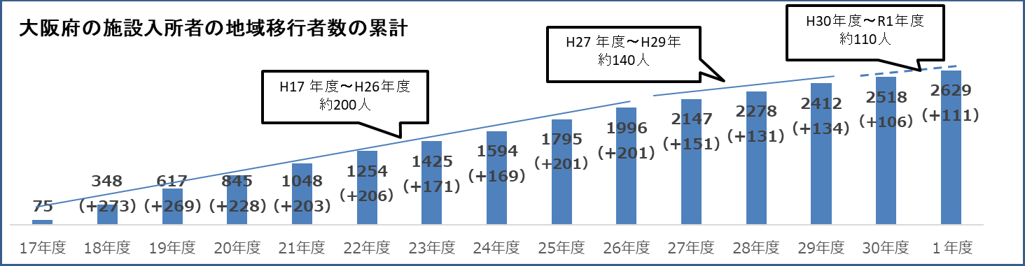
【大阪府の地域移行状況調査】

その背景として、施設入所者の重度化が要因として考えられる。
令和２年４月時点における施設入所者4,805人のうち2,310人が「行動関連項目10点以上」の強度行動障がいを有している。また、国保連データによると令和2年4月の施設入所者のうち、4,267人が障がい支援区分５、６の重度知的障がい者となっている。

大阪府は、早期から地域移行の取り組みに着手し、府営住宅の空き住戸を活用するなど、グループホームの整備を促進してきた。その結果、グループホームの事業所数は年々増加し、令和2年4月時点では9,341人が利用しており、施設入所者の約２倍の利用状況となっている。
しかし、施設入所者とグループホーム利用者の内訳をみると、入所サービスでは、支援区分５、６の重度者の割合が8８.８％、グループホームでは36.0％にとどまっており、今後、グループホームにおける重度障がい者の受け入れの推進が重要となってくる。

【施設入所者の障がい種別毎の内訳 R2.4国保連データ】
【施設入所者の障がい種別【施設入所支援とグループホームを利用する知的障がい者の障がい支援区分割合】

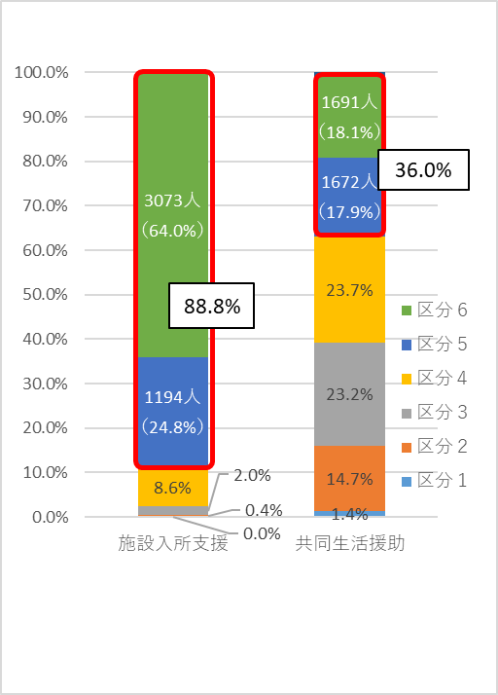
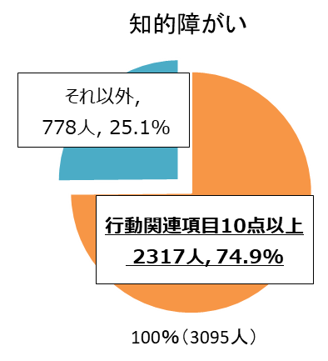
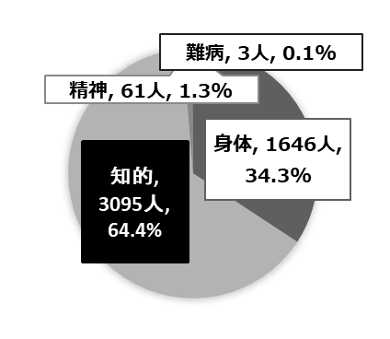
３３６３人

４２６７人

合計４８０５人

【グループホーム利用者数、事業所数、平均障がい支援区分の推移 （国保連データR2年4月時点）】

 | H28 | H29 | H30 | R1 | R2
利用者(人) | 6,812 | 7,201 | 7,922 | 8,470 | 9,341
事業所数 | 473 | 513 | 573 | 664 | 728
障がい支援区分 | 3.89 | 3.96 | 3.92 | 3.93 | 3.93

≪課題≫
  - 重度化、高齢化に対応できるグループホーム等の受け皿の不足
施設入所者の地域移行を進めるためには、行動障がい等を有する重度知的障がい者の暮らしの場を支えるグループホームの整備が不可欠である。また、在宅で暮らす重度知的障がい者の親なき後を見据え、重度知的障がい者の様々な特性に対応できるグループホームの機能強化が喫緊の課題となっている。さらに、個々の障がい特性に応じた環境や高齢化に対応したバリアフリー環境を整備するための費用負担も課題〔（3）で詳述〕となる。
行動障がいには、強いこだわり行動、自傷行為、他傷行為などが含まれる。不適切な支援により、こだわりや自傷行為がひどくなるなど、さらに強い行動障がいを誘起しないためにも、障がい特性や一人ひとりの特徴を正しく理解し、支援していかなければならない。
そのためには、個々の支援員の支援力強化とともに、支援者間で統一した支援やコミュニケーションを進めていく必要がある。今後、グループホームにおいて、重度障がい者、特に強度行動障がい者の受け入れ体制を整備していくには、専門的な支援に関する知識を有した人材の確保及び支援者間でチームアプローチが可能な事業所の育成が課題となってくる。

  - グループホーム等の機能強化（チームアプローチの実践）
現行、強度行動障がい者支援者養成研修では、「基礎研修」およびチームアプローチの演習を含む「実践研修」が実施されており、個々の支援員の支援力向上に一定寄与しているが、研修内容が事業所で共有されることが難しい状況等により、事業所全体としての支援力向上には課題が残っている。〔（2）で詳述〕
また、グループホームにおいては、日常の主な支援は世話人（資格要件等なく非常勤職員が多い）が一人で担っており、アセスメント等によらない「個々の価値観」に基づいた支援を行っていることもあり、非常勤職員が頻繁に入れ替わる体制下で、どのように支援方法を共有化するかが課題となっている。
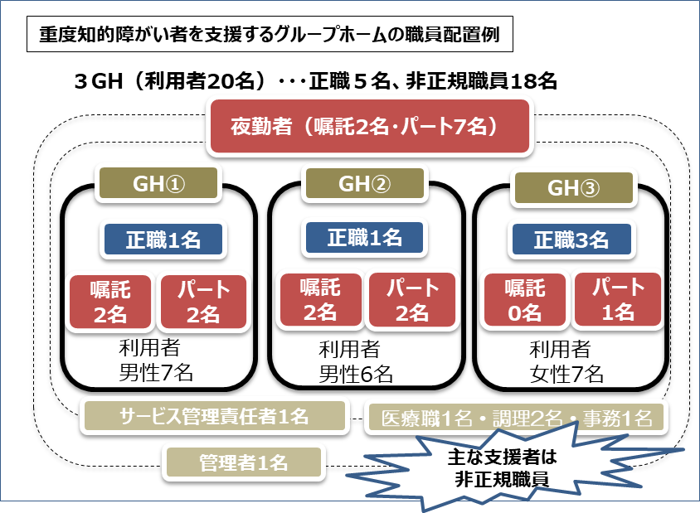
そのような場合においても、事業所全体として統一した支援を行うためには、まず、事業所の管理者及びサービス管理責任者が、強度行動障がいのある方の支援に関する知識を備え、事業所の従事者に浸透させていくなかで、チームアプローチの実践力を強化していく必要がある。

≪具体的な提案≫

  - 専門性の高い支援を実施するためのコンサルテーション事業の創設
大阪府では、行動障がいのある重度知的障がい者の地域における生活を支えるためには、障がい者の一人ひとりの特徴や障がい特性に応じた支援ができる機能をもったグループホームの育成が喫緊の課題と認識している。そのため、令和2年度に「重度知的障がい者地域生活支援体制整備モデル事業」【別紙参照】を実施し、強度行動障がいに対する支援におけるチームアプローチの強化にむけ、事業所内でのコンサルテーションとグループホームでの実地研修を行った。

≪重度知的障がい者地域生活支援体制整備モデル事業の内容≫
●組織のトップ（法人や事業所の管理者）がコンサルテーション（外部経験者の視点）の必要性を理解し、組織として取り組む
⇒コンサルテーションにより、実践している支援の客観的評価や進捗管理による支援の継続を可能とし、支援力を着実に向上
●PDCAサイクルを活用し、チームで支援の振り返りと実践を反復
●先駆的に支援を行っているグループホームで実地研修を行い、非常勤職員を含めた情報共有の方法や組織マネジメントをＯＪＴで習得

モデル事業に参加することにより、事業所の管理者は、支援者間の日々のコミュニケーションの積み重ねの重要性などの理解を深め、職員の意識や実際の支援に目を向けた、人材育成のビジョンが明確化されるとともに、職員においては、「個別支援計画」の共有が進むなど、チームアプローチの基礎となる枠組みが構築されるなど、事業所における本事業の取り組みの有用性が明らかとなった。
コンサルテーション事業の効果を広く周知し、取り組む事業所を増やしていくためにも、府が実施するコンサルテーション事業（現行、発達障害児者地域生活支援モデル事業の対象）の継続的な実施と同種のコンサルテーション事業の全国展開を図るため、国事業化と財政支援を講じられたい。

別 紙

【参考】令和2年度大阪府重度知的障がい者地域生活支援体制整備モデル事業

対 象：社会福祉法人（施設入所支援、グループホーム、生活介護のコアメンバー5名+法人全職員）
事業内容：先駆的に取り組む法人のノウハウを活用し、重度知的障がい者に対応可能な法人を養成する。
実施方法：先駆的法人への委託により実施（委託費：2,500,000円）
訪問  コンサルテーション | 法人の中核を担う人材５名を選出。個別事例の検討をPDCAサイクル（アセスメントから個々の特徴及び障がい特性の把握、支援方法の検討、実践、振り返り）を実施し、個々の特徴と障がい特性に基づいた支援方法および支援の検討方法を学ぶ。 | 5名 | 9回/年
実地研修 | 実際に行動障がいを有する障がい者を、ＰＤＣＡサイクルの方法を用いて支援するグループホームなどでＯＪＴによる研修をうけ、情報共有やチーム支援で、統一した支援が行動障がいを有する者にとって有効な方法な支援であることを学ぶ。 | 4名  (2名/回） | ３日間/年×2回
応用講座  （特性理解等の研修） | 障がい特性や、把握した特性に基づく支援の組み立て方についての講座、グループワークによる理解促進を行う。 | 法人  全職員 | 3回/年

〇 令和2年度に実施した「コンサルテーション」と「実地研修」の効果測定結果
管理者が、支援者間の日々のコミュニケーションや現場支援の積み重ねの重要性を理解することが、支援者のチーム支援への意欲喚起につながるため、管理者に開始前、中間、終了後にインタビューを実施し、管理者の意識の変化を確認した。管理者インタビューでは、「人材育成」や「職員の意識統一」について管理者の意識が“抽象的な将来像”から職員の意識や実際の支援に目を向けた、より具体的なものへと変化したことが確認できた。
また、全職員にアンケートを実施し、「利用者の特性」、「行動障がいや自閉症の理解」といった、個々の支援力に着目した評価項目のほか、コアメンバーが学んだことがどのように職員全体に広がったのかを確認した。支援者間で統一された支援を行うチームアプローチを実施するためには、職員同士が良好なコミュニケーションを保つことが必要であることから、「職員間コミュニケーション」を評価項目の１つとした。加えて、「個別支援計画」が作成者だけでなく、支援者間で共有できているかを確認した。また、組織の目指す方向性がどれだけ職員全体に浸透しているかを測るために「法人の理念やビジョン」の項目を設けた。

全職員向けアンケートでは、個々の支援力に着目した評価項目が特に大きく変化した。チームアプローチに関する項目では、「個別支援計画」について共有が進んでいることが確認できた。「職員間コミュニケーション」及び「法人の理念やビジョン」の項目では、事業開始時と比較して中間地点では、数値が上昇している。
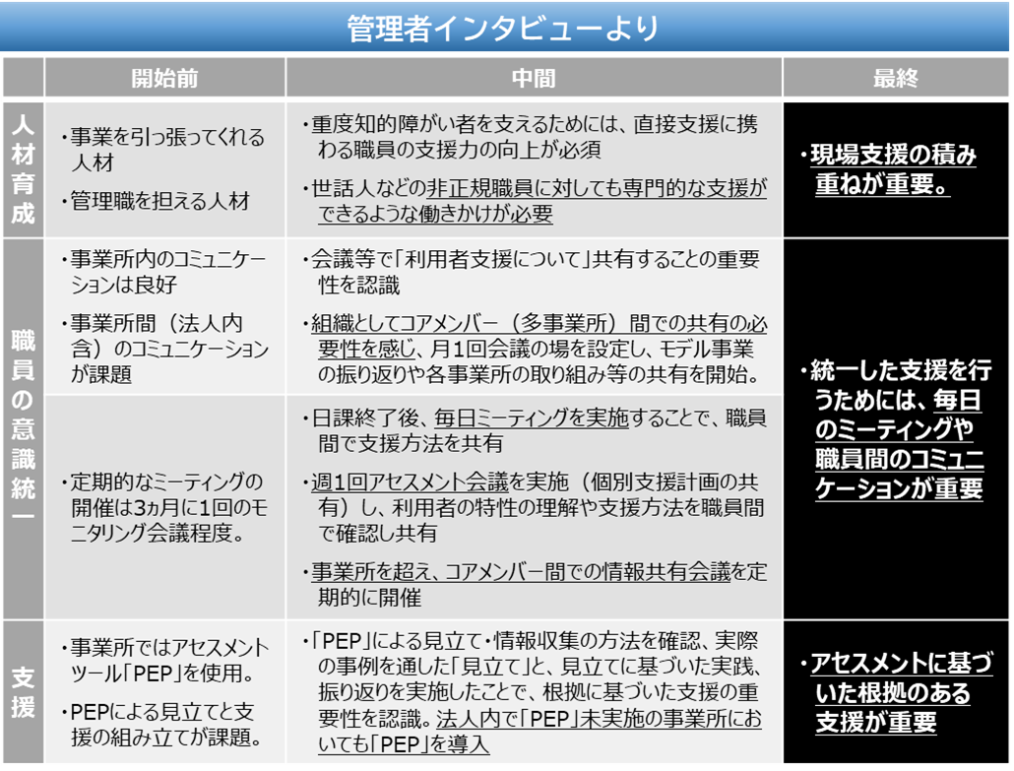

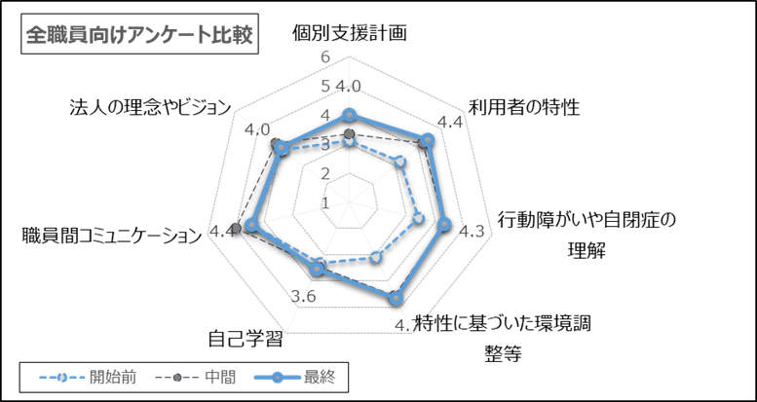

モデル事業の結果を踏まえ、令和3年度より「大阪府重度知的障がい者地域生活支援体制整備事業」として、3年間で5法人（モデル事業参加の2法人を含む）を養成するため拡大実施している。
※新型コロナウイルス感染症の拡大状況に配慮しながら実施しているため事業の進捗に課題がある。

（２）強度行動障がい支援者養成研修フォローアップ研修実施及び加算の創設
≪現状≫
  - 強度行動障がいのある障がい者を取り巻く状況
平成28年度に大阪府が実施した強度行動障がい実態調査によると、強度行動障がいのある18歳以上の障がい者は7,546人という結果となっており、通常の支援スキルよりも、高度な支援を必要とする方が多数存在し、入所施設やグループホームのみならず、在宅の障がい者が利用する通所系・訪問系サービス事業所などにおいても、強度行動障がいのある障がい者を受け入れるためのスキルの向上が必須となっている。

主な居所別 | 強行者数（18歳以上） |  | 事業所数
施設入所 | 1,969人 | （26％） | 75
グループホーム | 1,581人 | （21％） | 194
在宅 | 3,859人 | （51％） | ―
その他 | 137人 | （ 2％） | ―
合計 | 7,546人 | （100％） | ―

このような中、大阪府では、障がい福祉サービス等に携わる事業所職員等の強度行動障がいに対応するスキル向上に向け、平成27年度から強度行動障がい支援者養成研修を実施し、令和２年度末で、基礎研修4,625人、実践研修2,634人が修了している。なお、例年定員を上回る申込みがあり、直近の令和３年度基礎研修においても定員の3倍近い（約2,000人）申込みがあり、ニーズがあるにもかかわらず、受講を希望する方全てが受講できない現状となっている。

≪課題≫

  - 強度行動障がいに関する専門的な知識を有した人材の不足
強度行動障がい支援者養成研修には、基礎研修及び実践研修があるが、基礎研修は主に事業所の従業員向け、実践研修は事業所の管理者向けとなっている。
令和3年度の基礎研修受講予定事業所を対象に、同事業所において過去の基礎研修・実践研修の修了者が研修内容を支援にどう活用しているかや課題等の集約状況を尋ねたところ、以下の結果であった。

【強度行動障がい支援者養成研修受講状況及び支援人材養成に関する調査】
（有効回答：35事業所）
質問 | 回答状況
事業所種別 | 「生活介護」41％、「施設入所支援」14％  「放課後等デイサービス」14％、「グループホーム」12％
支援への活用について | 「非常に活用できている」「一定活用できている」80％
研修への要望 | 「研修後のフォローアップ研修の導入」37％  「研修定員の拡充等さらなる受講機会拡大」54％
強度行動障がい支援を行うにあたっての課題 | 「コンサルテーション等の実地研修導入」42％

既存の強度行動障がい支援者養成研修は、入口として幅広い支援者の育成には効果があると考えられるが、実際の支援に際しては、モデル事例の演習だけでは不十分であり、実地研修に対するニーズが窺える。
その他にも、基礎研修及び実践研修では、取り扱う事例が少なく、実践研修修了者を配置していても、行動観察のポイントやアセスメント等の難しさを指摘する意見がある。
実践研修修了者には、事業所内の強度行動障がいのある障がい者に対して適切な支援手順書を作成し、リーダーシップを発揮して支援を実践していくことが期待されている。実際に支援手順書を作成するためには、できるだけ多くの事例を通して、行動観察のポイントを獲得し、アセスメントの具体的な手法を学んでいくことが必要である。そのため、支援経験が豊富な他事業所の意見や支援事例について学び、実践研修終了者がさらなるスキルアップを行えるようフォローアップのための研修が必要である。

≪具体的な提案≫

  - 強度行動障がい者支援者養成研修のフォローアップ研修の実施
現行の強度行動障がい者支援者基礎研修・実践研修では、支援方法を組み立てる実践力の向上という面では不十分である。実践研修修了者の中でも、実際に強度行動障がいのある方を支援する事業所の職員に向け、実践報告やディスカッションの機会を提供し、それぞれの事業所における支援事例をもとに、お互いの支援を振り返り、さらなるヒントを得る「フォローアップ研修」を実施されたい。
強度行動障がい者支援者養成研修フォローアップ研修（イメージ）
【対象者】
強度行動障がい支援者養成研修（実践研修）の修了者中、強度行動障がいのある利用者の状態像をアセスメント、支援手順書を作成するなど、事業所において支援の中核となる職員
【目的】
・自らの事業所におけるアセスメント及び支援方法の検証等
・他事業所における先進事例等の実践報告から強度行動障がい支援の実践力を強化
【内容】
・ディスカッション
- 実際のアセスメント及び支援手順書作成を踏まえ、利用者の状態像、問題行動に係る背景の整理の手法
- 事業所内での人員や環境、地域資源等の実情を踏まえた、強度行動障がい支援に必要な課題の抽出
・事業所での実践ケースについての先進的な取り組み等の報告。
【その他】
・研修受講者には、事業所内での伝達研修を必須とする
【強度行動障がい支援力向上のための研修体系イメージ】
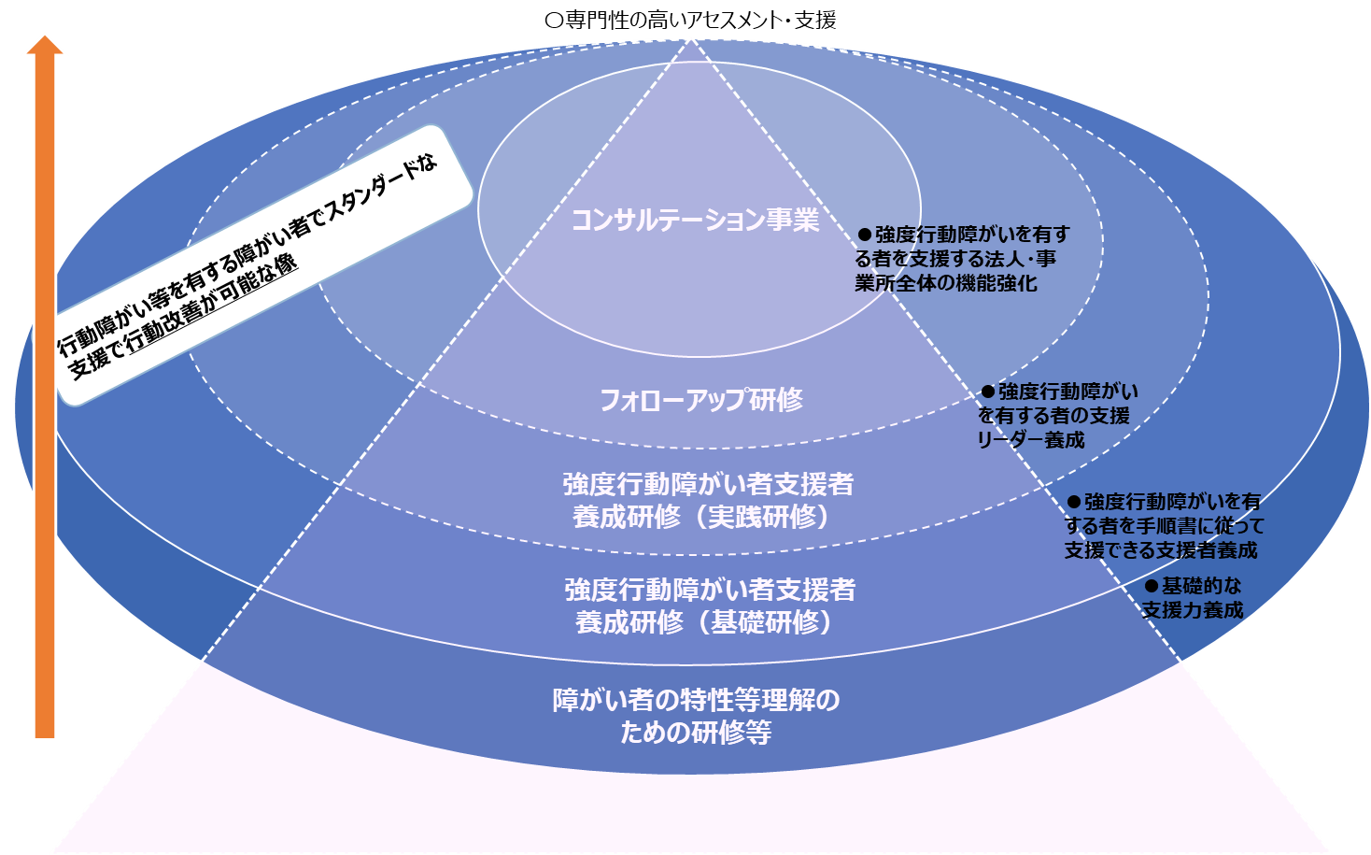

■ 専門性の高い人材定着のための報酬担保
フォローアップ研修修了者は、綿密なアセスメントに基づく支援手順書の作成、事業所でのチーム支援の実施にあたり、日常的に支援会議等を通じて、アセスメント内容の検証、支援方法の検討、確認等の中心になって行っていくことが求められる。
これら高いスキルが必要とされる作業を継続的に実施していくためには、強度行動障がい支援の要となる人材の配置（定着）のみならず、異動や退職等も見据えた複数人配置を可能とする体制整備が必要である。
また、主な日中活動の場となっている生活介護を例に挙げると、支援計画シートに基づき個別支援を行った場合に重度障がい者支援加算Ⅱが算定されているが、行動関連項目のうち、自傷、他害、異食、突発的行動の頻度が高い利用者の場合、2名体制で支援せざるを得ない場合が多い。
事業所における強度障がい支援の要となる人材の確保及び行動関連項目10点以上の中でも、複数人での支援が必要となる状態像の方に対する体制の拡充が図られるよう、加算等で報酬評価をされたい。

（３）障がい特性や高齢化に対応したGHの環境整備のための補助制度の創設

≪課題≫
  - 障がい特性やひとりひとりの特性に対応した環境整備
行動障がい等のある重度知的障がい者の暮らしの場を整えるには、個々の特徴や障がい特性に応じた環境整備が求められる。
例えば、行動障がいのある方が、不安定になった際に床を強く踏み鳴らしたり、壁やガラスを強く叩くなどの行動をとった場合に備え、衝撃を和らげ、けがなどを予防できるようクッション性のある床や壁、叩いても割れない強化ガラスの窓などに居室を改修しておく必要がある。
居室の改修等の費用は、通常の工事費用（下記①）に加え、さらに上述の改修費（下記②）を上積みする必要があるが、現行の社会福祉施設等施設整備費補助金では、加算等の要件になっていないため、事業者等の負担が莫大なものとなっている。
【居室改修のための事業所負担】
（例）グループホーム新築(定員10名。全員強度行動障がい者の場合）
新築工事費用①1億3,600万円強度障がい改修費用
②1,500万円床、壁、窓ガラス強化：150万円/1室国庫補助額
③2,580万円R2社会福祉施設等施設整備費補助金単価事業者負担①+②-③1億2,520万円

多額の借入れは運営にも影響を及ぼす

  - 高齢化によるＡＤＬの低下への対応
高齢となった障がい者の住まいの場は、施設入所支援、グループホーム以外に介護保険施設があるが、高齢の重度知的障がい者、特に行動障がいのある障がい者の支援にあっては、障がい特性に配慮した支援が必要となり介護保険施設では支援が難しい場合がある。
高齢になった重度知的障がい者が住み慣れた地域で暮らし続けるためには、グループホームにおいて、高齢化に伴う個々の症状（嚥下・歩行機能等ADL低下）に対応した設備等が必要となってくる。特にグループホームでは既存の戸建てや集合住宅等を利用し、開設時には浴室を改修せずそのままの個浴を使用している場合が多く、ADL低下に対応した入浴用リフトなどの設備が必要となるが、上記と同様の課題がある。
【入浴支援整備に係る事業者負担 例】
入浴用リフト（個浴タイプ）①198万円バスラック650（精工技研）介護ロボット補助金②100万円入浴支援機器:上限100万円事業者負担①-②98万円

≪具体的な提案≫

  - 重度化・高齢化に対応するための設備投資

行動障がいのある重度障がい者や高齢障がい者の地域生活を継続するため、グループホームにおける設備の拡充、例えば、居室の壁や床にクッション材を入れるための改修、入浴用リフト等の設置などハード整備充実のための財政支援を検討されたい。

・社会福祉施設等施設整備費補助金に（仮称）「強度行動障がいの特性に応じた居室改修等整備加算」の創設
・障害福祉分野におけるロボット等導入支援事業の補助上限額の引き上げ（入浴支援の上限:１00万円の増額）

- 就労定着支援事業の実施主体に障害者就業・生活支援センターを加えるよう、制度改正を行うこと。
- 障害者就業・生活支援センターの設置運営について、障害者総合支援法における都道府県が行う事業として位置付け、地域生活支援事業の都道府県必須事業とし、かつ、確実な事業実施のため、安定的な財源を確保すること。
２．障がい者の就労定着支援について
１．現状分析・課題
（1） 障害者就業・生活支援センターにおける支援対象者の増加及び複雑化

障がい者手帳保持者は年々増加している。特に就労定着が難しい精神障がい者保健福祉手帳の保持者の増加が著しく、令和２年度の保持者は、平成28年度から約３割増加している。
障がい者手帳保持者の増加に伴い、障害者就業・生活支援センターの利用登録者も令和２年度の生活支援員一人あたりの平均利用登録者が560人と、平成28年度から約２割増となっており、支援対象者は急激に増加している。特に、精神障がい及び発達障がいの利用者の増加に伴い、相談時には環境面や視覚面での配慮を要することや、登録者の課題が複雑化していることなど、総合的に支援の在り方が変容している。

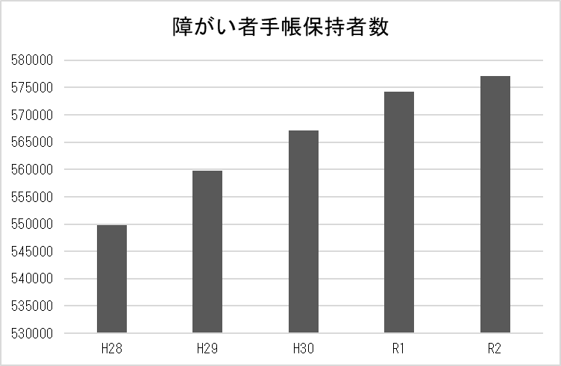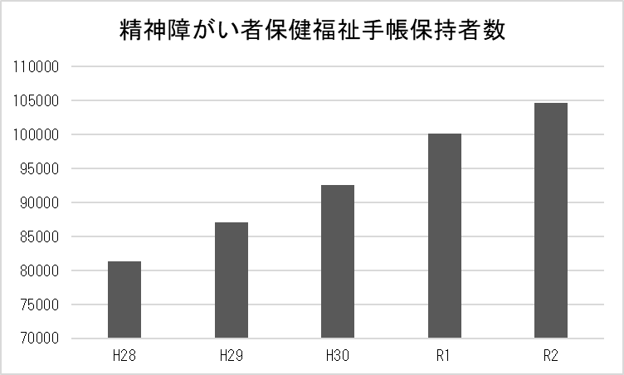
直近５年間の障がい者手帳保持者数の推移（大阪府）

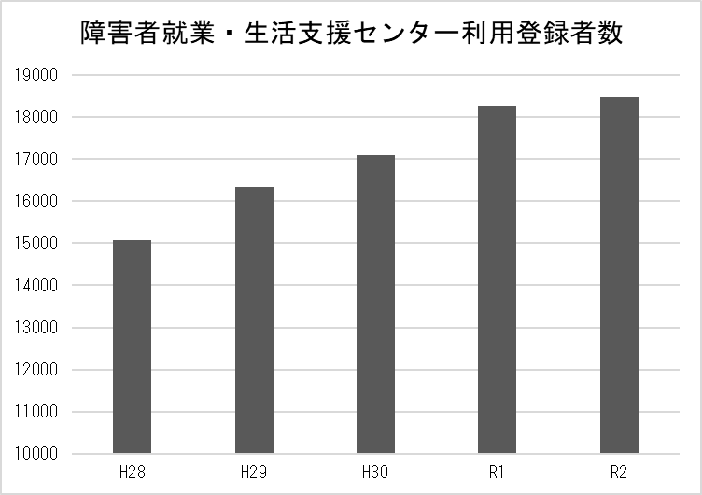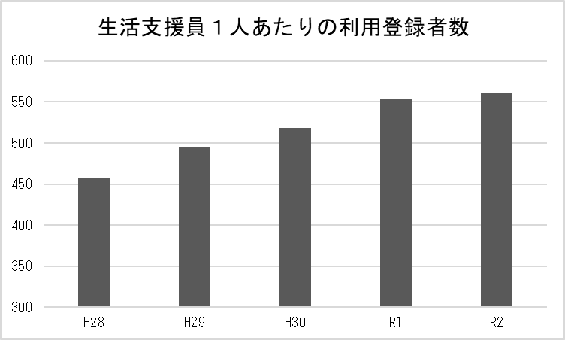
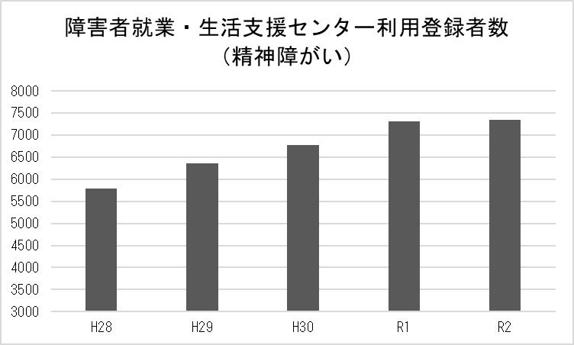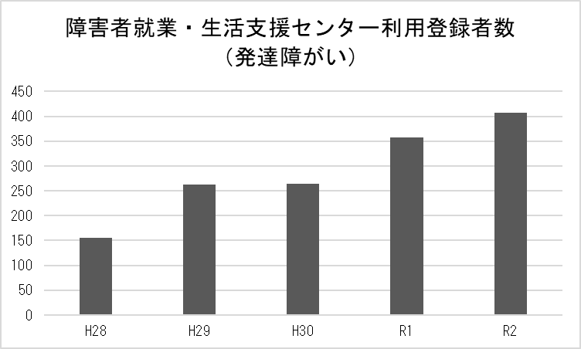
直近５年間の障害者就業・生活支援センターの利用登録者数の推移（大阪府）

（2）障害者就業・生活支援センターにおける就労定着支援の実態
～就労定着支援事業所の不足による当事者間の不公平感と障害者就業・生活支援センターへの過度な負担～

第5次大阪府障がい者計画（以下「府計画」という。）では、障がい者の就労支援を最重点施策として位置付け、様々な取組みを進めている。その結果、福祉施設から一般就労へ移行する障がい者も平成30年度には1,838人、令和元年度には2,140人と年々増加しており（平成30年度、令和元年度大阪府就労人数調査）、今後は就労定着支援のニーズがより一層増加することが考えられる。
府計画においては、福祉施設から一般就労へ移行する者のうち７割が就労定着支援事業を利用することを目標としているが、令和元年度の就労定着支援事業の利用率は45.9％であった（令和元年度大阪府就労人数調査）。
これは、就労定着支援事業所の数が不十分であることが一因と考えられる。就労定着支援事業については、一般就労に至るまでの支援とその後の定着支援を行い、両支援のノウハウを有している就労移行支援事業所が併せて指定を取るケースが多い。しかしながら、大阪府内の就労移行支援事業所のうち、就労定着支援事業所を併設しているのは全体の45％にとどまっている。これは、一般就労へ移行する者が少ない就労移行支援事業所においては、就労定着支援事業を実施しても、現行制度では、その報酬で運営を担保することが困難であることが一因と考えられる。
仮に、現在の就労移行支援事業所すべてが就労定着支援事業所を開設した場合でも、就労定着支援の利用対象者（福祉施設から一般就労へ移行した者）のうち、就労定着支援事業を利用することができるのは62.8％にとどまると試算されることから、就労定着支援事業所が不足することに変わりはない。
このように、就労定着支援事業を実施できる事業所に限りがあるため、本来、就労定着支援の給付を受けるべき障がい者の定着支援をセーフティーネットである障害者就業・生活支援センターが担っている実態がある。これにより、本来であれば１割の自己負担で支援を受けるべき者が、障害者就業・生活支援センターの支援を受けている人は自己負担なしで受けることとなるため、就労定着支援を受けている当事者間で費用負担における不公平感が生じている。また、障害者就業・生活支援センターにとっても、前述のとおり、支援対象者の増加等により、これまで以上に支援体制の強化・充実が求められるなか、現時点で生活支援員１人あたりの平均支援対象人数は560人に上ることや、運営費においては、平均約120万円の超過負担が生じている状況下で、さらに支援対象者が増加することで、必要な支援が対象者に届かなくなる恐れが高まる。
以上のことから、就労定着支援事業所の不足により、障害者就業・生活支援センターが障がい者施設から一般就労へ移行した障がい者の定着支援を担っている実態があり、また、就労定着支援を受けている当事者間で費用負担面における不公平感と障害者就業・生活支援センターの過度な負担が生じていると言える。

（３）支援学校卒業生などの就労定着支援ニーズの増加

就労定着支援については、生活介護、自立訓練、就労移行支援又は就労継続支援（以下「就労移行支援等」という。）を利用した後、通常の事業所に新たに雇用された障がい者であって、就労を継続している期間が６月を経過した障がい者が利用するものであるため、暫定支給決定を行わずに支給決定を行うものとされている。大阪府内の支援学校を卒業後、すぐに一般就労に至った者は388人（令和元年度実績）いるが、支援学校卒業生は「就労移行支援等を利用した後」ではないことから、就労定着支援事業の支援対象ではない。そのため、支援学校卒業生で定着支援を必要とする者の支援については、そのすべてを障害者就業・生活支援センターが担うことになる。支援学校卒業生の一般就労者数累計は年々増加しており、それに伴って定着支援のニーズも同様に増加している。
また、就労定着支援事業の支援期間は原則３年間とされているが、３年過ぎてもなお、定着支援が必要な場合には、障害者就業・生活支援センターが引き継ぐこととなる。就労定着支援事業は平成30年度に創設された事業であり、今後、支援期間である3年を終了した者が年々増加することになる。それに伴い、支援期間終了後も継続して支援が必要とされるケースも増加することが予想される。
（4）障害者就業・生活支援センターにおける人員及び運営財源の不足

一般就労者及び定着支援が必要となる者の増加に伴い、障害者就業・生活支援センターによる一体的な相談・支援が一層求められ、雇用安定等事業と同様、生活支援等事業における相談・支援の充実が必要となるが、地域生活支援事業費等補助金においては、平成22年度から常勤職員１名（地域生活促進事業）及び非常勤職員１名（地域生活支援事業）相当の経費が計上されているだけで、10年以上も水準が見直されていない。
一方、生活支援等事業については、支援対象者の増加等によって、地域生活支援事業費等補助金の基準額以上に経費を要しており、１センターあたり平均120万円を超える超過負担をセンター運営法人が負担している現状がある。また、非常勤職員１名分を配置するのに必要な経費は、地域生活支援事業の都道府県任意事業によるものであるが、過去３年間において本来の国庫補助率である50/100が満額で交付されないなど、財源が極めて不安定な事業となっている。（令和２年度実績約25/100 国庫補助の現状については「６.地域生活支援事業等の国庫補助の在り方について」参照）
障害者就業・生活支援センター運営費（生活支援等分）：7,478千円(うち人件費９割)

【地域生活支援事業費等補助金による委託費と障害者就業・生活支援センターの負担】
地域生活支援事業費等補助金：6,251千円  （内訳）地域生活支援促進事業4,712千円  地域生活支援事業1,539千円 | センター負担  1,227千円

２．具体的な提案

令和２年度に開催された「障害者雇用・福祉施策の連携強化に関する検討会」によると、障害者就業・生活支援センターでの定着支援と就労定着支援事業の関係について、「障害者就業・生活支援センターが就労定着支援事業を実施できるように制度の見直すべき」という指摘がある一方、「障害者就業・生活支援センターは『中立性』が重要であり、単純に就労定着支援事業を実施できるようにすることは馴染まないのではないか」等と様々な指摘があり、引き続き議論が必要とされている。
府計画では、福祉施設から一般就労へ移行する者のうち７割が就労定着支援事業を利用することを目標としているが、１の現状分析・課題に記載したとおり、大阪府においては、障がい者手帳保持者の増加に伴い、障害者就業・生活支援センターの支援対象者数の急激な増加、また、就労定着支援事業所の不足などにより、令和元年度の就労定着支援事業の利用率が45.9％に過ぎないことを踏まえると、早急な就労定着の支援体制の強化・充実が求められている。
障がい者の就労定着支援のニーズは、今後も高まることが見込まれる一方で、指定障がい福祉サービスとして就労定着支援事業を実施できる指定障がい福祉サービス事業所に限りがあることから、セーフティーネットである障害者就業・生活支援センターが本来就労定着支援の給付を受けるべき障がい者の定着支援を担っている実態がある。この実態を踏まえ、指定障がい福祉サービスである就労定着支援事業の実施主体（以下「実施主体」という。）に障害者就業・生活支援センターを加えるよう、制度改正を図られたい。
具体的には、障害者の日常生活及び社会生活を総合的に支援するための法律に基づく指定障害福祉サービスの事業等の人員、設備及び運営に関する基準（以下「基準省令」という。）第206条の７には、「指定就労定着支援事業者は、過去三年間において平均一人以上、通常の事業所に新たに障害者を雇用させている生活介護等に係る指定障害福祉サービス事業者」と定められているが、実施主体に雇用促進法施行規則第4条の6に基づき都道府県知事が指定した法人が運営する「障害者就業・生活支援センター」を含めるよう、改正されたい。
併せて、基準省令第206条の3に定める人員基準のうち、従事者の員数要件については、障害者就業・生活支援センター（生活支援等事業）の職員との兼務を認めるとともに、サービス管理責任者の研修修了要件については、経過措置を設けるなどの柔軟な対応を検討されたい（実務経験については、現状の配置職員で十分満たすことができると推量）。
本提案の実現により、支援（サービス）が必要な人に必要な支援（サービス）を提供できることとなり、利用者間の不公平感の解消にもつながる。さらに、障害者就業・生活支援センターは、指定障害福祉サービスとしての報酬を得られることから、障害者就業・生活支援センターにおける超過負担を軽減することが期待できる。
ただし、障害者就業・生活支援センターが設置されている地域（障がい福祉圏域）の課題や実情はそれぞれで異なることから、指定就労定着支援事業所として運営するか否かについては、各センターの選択制とするなど、柔軟な対応ができるように制度設計されたい。

また、障害者就業・生活支援センターの運営に係る財源は十分ではなく、国から都道府県への交付についても近年非常に不安定である。障害者就業・生活支援センターは、障がい者の身近な地域において、関係機関の連携拠点として、就業面及び生活面での一体的な相談・支援を行うとともに、障がい者の就労支援のセーフティーネットとしての役割も果たしており、その役割・意義は障がい者の就労支援において不可欠な存在といえる。
ついては、令和４年度の障害者総合支援法の改正にあたり、同法第78条に定められている都道府県の地域生活支援事業を改正し、障害者就業・生活支援センターの設置運営を現状の任意事業としての位置付けから、都道府県が実施する必須事業として位置付けされたい。加えて、確実な事業実施のため安定的な運営財源を確保されたい。これらの実現により、生活支援等事業による安定的な支援が障害者就業・生活支援センターで実施可能となり、障がい者の一般就労の促進および就業面・生活面で一体的かつ総合的な支援による就労定着が期待できる。
３．精神科病院や入所施設からの地域生活への移行について

ｆ

〇 長期入院精神障がい者や長期施設入所者の地域移行を進めるため地域移行支援に係る制度の改善を図ること

１．現状分析
地域移行支援サービスについて
精神科病院や入所施設からの地域移行にあたり、地域移行支援サービスを利用するためには本人からの申請が必要であるが、入院、入所期間が長期になればなるほど退院、退所をイメージすることができないため、サービス利用に至るまでの退院、退所意欲を高めるための働きかけに相当な時間を要し、場合によっては年単位の場合もある。
退院、退所意欲の喚起には「地域生活の体験」や「外出体験（体験宿泊を含む）」などが有効であるが、現状では、サービス利用に至るまでの働きかけ（支給決定前の働きかけ）が報酬上評価されていないため、事業所がその費用を持ち出している状況にある。
また、患者、施設入所者が市町村域を越えて入院していることから、地域の相談支援事業所が、遠方の精神科病院や入所施設に働きかけを行うこともあり、患者、施設入所者の面談やそのための移動だけでも半日以上を費やす場合もある。とりわけ、支援の開始段階では、本人との関係構築のために面談回数が月２回を超えることも多く、制度上、地域移行支援の利用を開始した月に初期加算５００単位、退院・退所月以外で月６日以上面接・同行による支援を行った場合に月ごとに５００単位の集中支援加算があるが、実態に見合っていないという声が多数あがっている。
さらには、地域移行支援サービスを開始した後も、本人の気持ちの揺れや状態の変化などがあり、必ずしも６か月で支援が完結しない場合がある。制度上、支給決定の期間延長は認められているものの、市町村の審査会における審議を経る必要性があるなど、相談支援事業所への事務的負担が大きく、サービス自体の利用を見送るケースも多い。

精神科病院の偏在については、下記の圏域ごとの病院病床数を参照。
＜府内の圏域ごとの精神科病院数など＞

２．課題
現行の地域移行支援サービスに係る報酬は、加算を鑑みても、実態に見合ったものではなく、制度を利用すると事業所に超過負担が発生するケースもあり、制度の担い手となる事業者の負担感が大きい。このままでは、事業の廃止や新たに参入する事業者が無くなり、ますますサービスの利用が低調となる恐れがある。

３．具体的な提案
地域移行支援に係る制度改善
地域移行支援サービスの報酬については、退院、退所意欲の喚起などサービス利用に至るまでの働きかけを含め評価されたい。
また気持ちの揺れや病状等の変化など精神障がい者や知的障がい者の特性に鑑み、面談回数などサービスを提供した実績に応じて、報酬を算定できるよう改善を図られたい。
４．相談支援体制の整備について

○適切な支給決定に資するための計画相談支援の質の確保を図るため、
・指定特定相談支援事業所の経営実態の分析を行うこと。
・令和3年度報酬改定の効果を分析し、引き続き必要な報酬改定を検討すること。
・加算請求に係る標準様式を効率化すること。
○基幹相談支援センターの設置促進及び機能強化を図るため、
・財源の明確化及び機能強化に必要な財源を確保すること。
・主任相談支援専門員の配置・活用を推進する枠組みを検討すること。

１．現状分析
（１）適切な支給決定に資するための計画相談支援の質の確保

○ 計画相談支援は、障がい者ケアマネジメントの実施にあたり、本人及び本人を取り巻く状況の変化に応じて、継続して課題の解決や適切なサービス利用を支援することであり、支給決定に先立ち、計画を作成することで、適切なサービスの提供につなげている。
適切に計画相談支援を提供していくためには、事業者数を十分に確保するとともに、質の高いケアマネジメントが提供できる専門性と中立性を備えた相談支援専門員の確保が重要である。

○ 大阪府における指定特定相談支援事業所数は、表1に示すとおり、令和３年4月時点で1,143事業所、相談支援専門員の配置数は2,393人となっている。
サービス等利用計画・障がい児支援利用計画の対象者が129,853人（セルフプランを除く場合は74,187人）であることから、理論上の1人当たりの担当件数は54件となり、担当件数としては、非常に多い状況である。（セルフプランを除く場合は、1人当たりの担当件数は31件）

○ 相談支援専門員の職員一人当たりの給与は、表２に示すとおりサービス管理責任者と比べて低く、また、指定特定相談支援事業所の収支率も、0.5%であり他のサービスと比べて非常に低い。
令和2年度中に新規開設した事業所は、表３に示すとおり144か所であるが、72か所が廃止している。廃止の主な理由としては、人員不足が４４か所、経営不振が９か所となっている。
また、平均相談支援専門員数は、令和３年4月時点で約2.1人となっているが、相談支援専門員が１名体制のいわゆる「ひとり事業所」は減少傾向にあるものの、未だ全指定特定相談支援事業所の約半数を占めている。
（２）基幹相談支援センターの設置促進及び機能強化
○ 大阪府内の基幹相談支援センターの設置については、令和３年4月1日時点で、36市町村67ヶ所となっており、7市町村が未設置となっている。
設置率では、84％であるが、1か所当たりの委託料は、数百万円台から数千万円台まで開きがあり、実施している取組みの内容についても、表4のとおり大きな差が開いている。

○ 1センターあたりの職員配置数は、5.5人である。常勤かつ専従の職員数は2.4人、うち相談支援専門員は1.2人である。また、相談支援専門員のうち主任相談支援専門員は、0.2人となっている。
なお、相談支援専門員以外の専門職は、社会福祉士、精神保健福祉士が多いが、保健師、介護福祉士、介護支援専門員、保育士、作業療法士、臨床心理士等が配置されている。

（表１）大阪府内のサービス等利用計画等対象者数と相談支援専門員の状況
＜厚労省 障がい者相談支援事業実施状況調査結果＞
項目 | H31.4月 | R2.4月 | R3.4月
サービス等利用計画・障がい児支援利用計画の  対象者数 A | 114,703人  （H31.3月末） | 121,783人  （R2.3月末） | 129,853人  （R3.3月末）
サービス等利用計画・障がい児支援利用計画の  作成済人数 B | 114,697人 | 121,776人 | 129,853人
達成率 （B÷A） | 99.9％ | 99.9％ | 100％
指定特定相談支援事業所数C | 988か所 | 1,063か所 | 1,143か所
相談支援専門員数D | 2,003人 | 2,161人 | 2,393人
1人当たりの計画作成件数（B÷D） | 57.3件 | 56.4件 | 54.3件
【参考】大阪府相談支援従事者初任者研修修了者（年度） | 779人 | 471人 | 432人(見込み)

（表２）相談支援専門員、計画相談支援事業所と他の障がい福祉サービスの職種、
事業所との比較＜厚労省 障がい福祉サービス等経営実態調査結果>
◆職員一人当たり給与（サービス種類・常勤-非常勤別）サービス全体
＜H29年調査結果：H29.5＞ （単位：円）
 | 常 勤 | 非 常 勤
相談支援専門員 | 4,057,382 | 2,381,212
サービス管理責任者 | 4,699,528 | 2,857,736
◆収支の状況＜R2年調査結果：R2.6（R1決算）＞
 | 収支差（千円） | 収支率
居宅介護 | 673 | 5.3％
生活介護 | 7,058 | 8.9％
就労継続支援Ｂ型 | 2,332 | 6.0％
計画相談支援 | 35 | 0.5％
（表３）指定特定相談支援事業所の増減
＜令和2年4月1日から令和3年3月31日までの新規・廃止事業所数＞
新規事業所数 | 144か所
廃止事業所数 | 72か所
＜廃止の理由＞
・人員不足のため | 44か所
・経営不振のため | ９か所
・その他、不明 | 19か所
（理由）別法人で立ち上げるため、経営母体の変更、事業所移転のため、
利用者がいないため、運営法人の方針等

（表４）障がい児者相談支援事業及び基幹相談支援センターの業務内容
＜令和２年度障がい児者の相談支援に関する実施状況調査＞

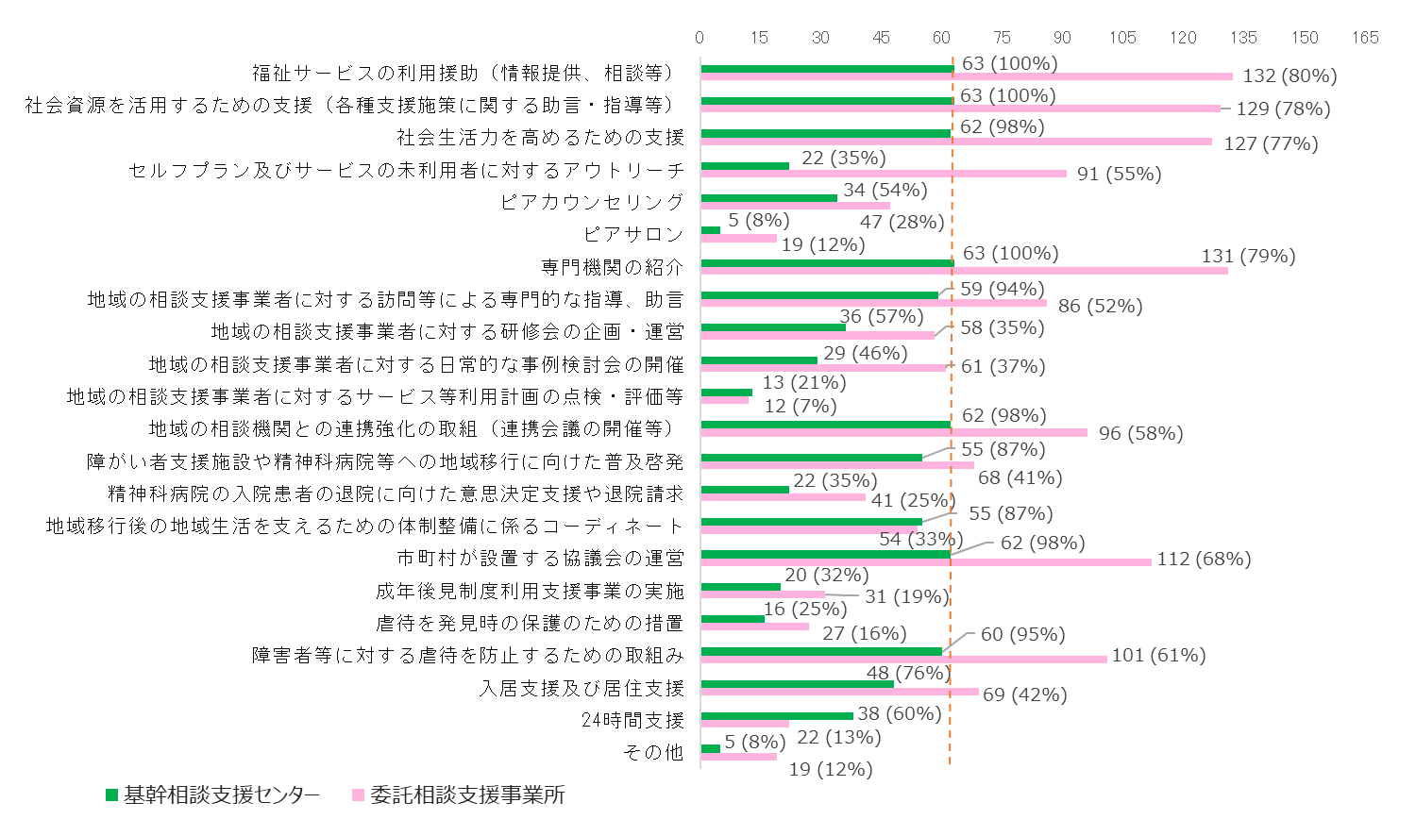

２．課題
（１）適切な支給決定に資するための計画相談支援の質の確保
○ 現状において、① 指定特定相談支援事業所の収支率、② 事業所における適切な人員配置、③一人あたりの担当件数に課題があることが明らかになったが、こうした課題に対応するため、令和３年度の報酬改定において、特定事業所加算（Ⅰ）～（Ⅳ）が廃止され、特定事業所加算（Ⅱ）～（Ⅳ）に相当する段階別の基本報酬（機能強化型サービス利用支援費（Ⅰ）～（Ⅲ））の創設など、基本報酬単価が大幅に見直された。
大阪府においては、国の相談支援実施状況調査に加え、独自調査として、指定特定相談支援事業者の新規・廃止事業所数、令和3年度報酬改定後の基本報酬・各種加算請求状況、報酬に反映されない相談対応状況調査を行い、府内の相談支援事業所の実態を把握した。主な調査結果を表５－１に示すが、機能強化型サービス利用支援費(Ⅰ)～(Ⅳ)の相談支援専門員の配置数を満たす事業所や、新たに評価することとなった主任相談支援専門員加算を届け出ている事業所はまだまだ少ない。
また、加算の該当があっても、手続きの煩雑さや内容を理解していないことにより、事業所において加算の届出には至っていないものが多い。

○ 相談支援専門員が１人しか存在しない事業所の課題としては、相談支援専門員が困難な相談ケースを１人で抱え込んでしまうなど職場でのＯＪＴも困難な状況にあることが指摘されている。

○ 相談支援専門員の養成及び質の確保の取組みについては、大阪府では、毎年500名程度の定員の相談支援従事者初任者研修を実施するとともに、市町村における相談支援体制の構築に資するため、「地域自立支援協議会情報交換会」の実施や、大阪府障がい者自立支援協議会ケアマネジメント推進部会で「地域で相談支援専門員を支える仕組み」（市町村における計画相談支援の推進方策、自立支援協議会や事業所連絡会における研修例や事例共有・助言方法など）を議論し、市町村にフィードバックすることとしている。また、ひとり事業所の相談支援専門員が孤立化しないよう、研修時のインターバルにおいて、市町村とのつなぎ役を府が担っている。

○ 市町村においては、計画相談支援事業所の立上げ時の補助制度の導入等や障がい福祉サービスを実施している法人等に新規開設の働きかけ等を行うことにより、相談支援専門員及び計画相談支援事業所の確保に努めているところであるが、市町村を対象にしたアンケート調査では、「専従職員が配置できないため、相談支援事業を安定して継続できない体制となっている」、「相談⽀援事業所数が少ないことが理由でのセルフプランの新規利⽤者が増加している」、「事業所の廃業や相談⽀援専⾨員の退職・転勤による、利⽤者の混乱」、「緊急時や多岐に渡る個々の課題に対しての相談⽀援専⾨員の経験不⾜」等の課題が挙げられている。

○ このように、都道府県及び市町村単位で相談支援専門員の確保・質の向上に努めているところだが、表５－２に示すような報酬に評価されない対応を含め、業務内容と比して報酬が低いこと、加算に係る請求事務が煩雑である等により、指定特定相談支援事業所の運営だけで事業を成立させることが難しいことが、根本的な課題であり、計画相談支援事業所の新規参入や相談支援専門員の確保・定着を阻んでいるといえる。
（表５－１）大阪府調査「相談支援事業所に関する調査」（厚労省調査に府独自項目を追加）
調査対象：府内相談支援事業所 1,133か所（令和3.4.1時点）

○府内指定特定相談支援事業所の状況（機能強化型基本報酬と特定事業所加算）
機能強化型基本報酬（R3.4.1.時点） |  | 特定事業所加算（旧）（R元.12.31時点）
指定特定相談支援事業所数  (有効回答数) | 1,133か所  689か所 | 指定特定相談支援事業所数  （アンケート回答数） | 1,040か所  908か所
 |  | 特定事業所加算(Ⅰ)  算定事業所数 | 3か所  （0.3%）
機能強化型サービス利用  支援費(Ⅰ) | 26か所  （3.8%） | 特定事業所加算(Ⅱ)  算定事業所数 | 27か所  （2.6%）
機能強化型サービス利用  支援費(Ⅱ) | 25か所  （3.6%） | 特定事業所加算(Ⅲ)  算定事業所数 | 31か所  （3.0%）
機能強化型サービス利用  支援費(Ⅲ) | 70か所  （10.1％） | 特定事業所加算(Ⅳ)  算定事業所数 | 58か所  （5.6%）
機能強化型サービス利用  支援費(Ⅳ) | 38か所  （5.5％）
サービス利用支援費（I） | 470か所  （68.2％）
サービス利用支援費（II） | 61か所  （8.8％）

○計画相談支援加算状況（事業所数）
 | 令和3年4月分
 | 有効回答数 | 請求実績有り | 該当者あるが  請求なし
利用者負担上限額管理加算 | 636 | 42（6.6%） | 404（63.5%）
初回加算 | 670 | 262（39.1%） | 34（5.1%）
入院時情報連携加算（I） | 645 | 18（2.8%） | 37（5.7%）
入院時情報連携加算（II） | 641 | 14（2.2%） | 32（5.0%）
退院・退所加算 | 643 | ９（1.4%） | 28（4.4%）
居宅介護支援事業所等連携加算 | 645 | 20（3.1%） | 65（10.1%）
医療・保育・教育機関等連携加算 | 642 | 18（2.8%） | 62（9.7%）
集中支援加算 | 643 | 43（6.7%） | 66（10.3%）
サービス担当者会議実施加算 | 661 | 142（21.5%） | 106（16.0%）
サービス提供時モニタリング加算 | 675 | 288（42.7%） | 79（11.7%）
地域生活支援拠点等相談強化加算 | 594 | ０（0%） | ９（1.5%）
地域体制強化共同支援加算 | 600 | ０（0%） | 14（2.3%）

 | 令和３年４月分
 | 有効回答数 | 届出有り | 届出予定
主任相談支援専門員配置加算 | 611 | 34（5.6%） | 10（1.6%）
行動障害支援体制加算 | 668 | 158（23.7%） | 25（3.7%）
要医療児者支援体制加算 | 667 | 159（23.8%） | 23（3.4%）
精神障害者支援体制加算 | 672 | 191（28.4%） | 34（5.1%）
ピアサポート体制加算 | 650 | 13（2.０%） | 27（4.2%）

○加算に該当するが請求をしていない理由
有効回答数 | 手続きが煩雑なため | 知らなかった | 内容が分からない | その他
369 | 165（44.7%） | 27（7.3%） | 106（28.7%） | 71（19.3%）

○令和３年度報酬改定に伴う事業所の運営状況
有効回答数 | 運営が改善した | 改善していない | 分からない
743 | 103（13.9%） | 229（30.8%） | 411（55.3%）

（表５－２）大阪府調査「相談支援事業所に関する調査」（厚労省調査に府独自項目を追加）
調査対象：府内相談支援事業所 1,133か所（令和3.4.1時点）

○基本相談以外で報酬に反映されない相談対応について
１週間の平均対応回数 | 12回 | 合計：6,034回
１日当たりの平均所要時間 | 115分 | 合計：56,100分
対応頻度が「１週間に２回以上」ある相談対応等 | スケジュール等の確認に関する電話対応 | 435事業所
対応頻度が「１週間に２回以上」ある相談対応等 | 書類提出等の確認・支援等の対応 | 451事業所
対応頻度が「１週間に２回以上」ある相談対応等 | 予定のキャンセル等の対応 | 319事業所
対応頻度が「１週間に２回以上」ある相談対応等 | 金銭のトラブルに関する対応 | 259事業所
対応頻度が「１週間に２回以上」ある相談対応等 | 通院の同行等の対応 | 313事業所
対応頻度が「１週間に２回以上」ある相談対応等 | その他 | 247事業所

（２）基幹相談支援センターの設置促進及び機能強化
○ 基幹相談支援センターの設置については、国の基本指針において、令和５年度末までに各市町村または各圏域において総合的・専門的な相談支援等を実施する体制を確保することを基本として成果目標を設定しているため、大阪府としても、国の基本指針の趣旨を踏まえ、令和５年度末までに設置していない市町村に基幹相談支援センターの設置を促進する必要がある。

○ 市町村に設置していない理由をたずねたところ、①必要性の説明が難しい（委託相談との棲み分けができない）、②財源が確保できない、③直営の設置が難しく、また適切な委託先もない、等があげられた。

○ 基幹相談支援センターの財源構成は、基本相談部分は交付税、機能強化事業は地域生活支援事業で構成されているが、交付税にかかる基準財政需要額が示されておらず、また、地域生活支援事業補助金については、令和元年度から令和２年度の実績における国庫補助率の平均は約3６％に留まっており、市町村の担当者が予算要求をする際において財源が確保されていることを主張することが難しい。
このことは、各市町村が設置する基幹相談支援センターが担う役割のばらつきの原因にもなっている。

○ また、現状の人員配置では、地域における総合相談を担いながら、地域の事業者へのスーパーバイズや地域移行・地域定着のためのコーディネート、権利擁護・虐待防止の役割を担うことは厳しい状況である。
○ 令和元年度から養成している主任相談支援専門員については、地域における中核的な役割を果たす存在として、貴重な財産であると考えている。
大阪府が養成した主任相談支援専門員研修修了者80名は、基幹相談支援センターが４名（5％）、基幹相談支援センター／委託相談支援事業所が29名（36％）、委託・指定特定相談支援事業所等47名（59％）に配置されていた。
表６に示すように、府内の全基幹相談支援センター67か所のうち、常勤かつ専任の主任相談支援専門員が配置されているのは、14か所であり、十分に活用されているとは言えない。

○ 既に相談支援事業所で十分な経験を積みながら計画相談支援業務に従事している主任相談支援専門員は、市町村における相談支援体制の充実に向けた様々な取組み、例えば、地域全体で支えるべき困難事例等への協力や助言、相談支援専門員に対する研修企画など、基幹相談支援センターの役割を充実・強化するサポーター、もしくは基幹相談支援センターの一員として活動することで、地域の相談支援体制の底上げが期待できる。そのための環境整備（基幹相談支援センター機能強化費の充実）が必要である。

（表６）＜大阪府調査＞
○主任相談支援専門員の状況について

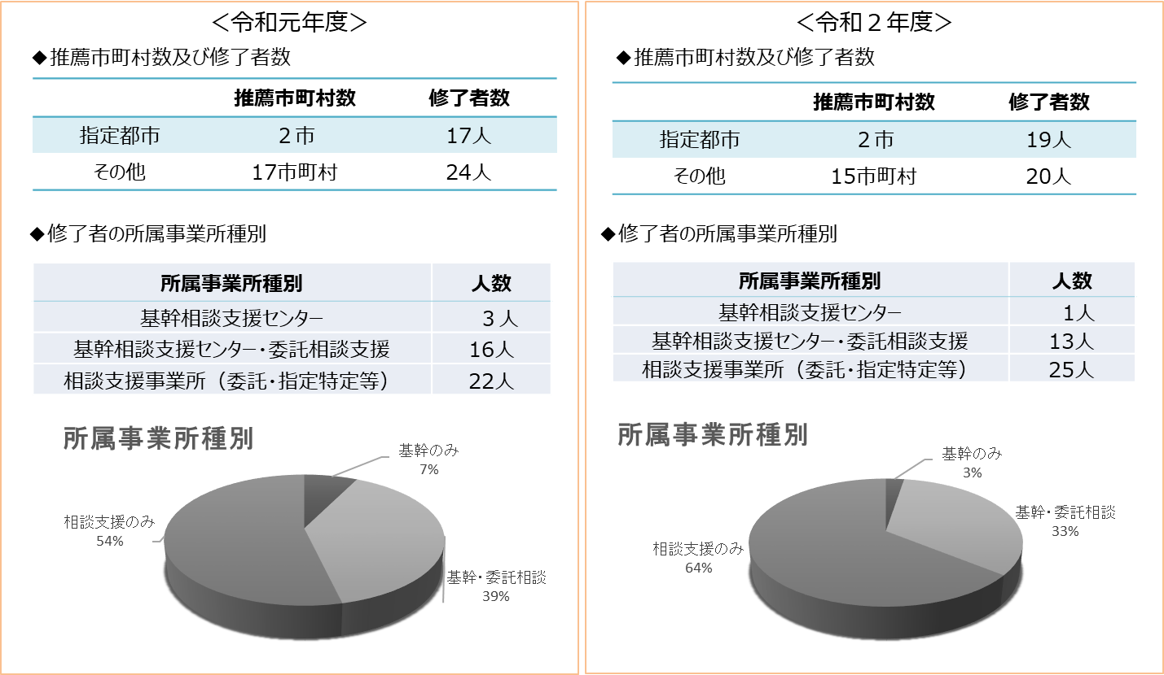
３．具体的な提案
（１）適切な支給決定に資するための計画相談支援の質の確保
○ 指定特定相談支援事業者の経営基盤を強化し、事業者の確保及び適切な計画作成ができる相談支援専門員の安定的な確保が図られるよう、引き続き経営実態を把握するとともに、他の障がい福祉サービスや他の職種と比較した上で、報酬構造の改善を図るべきと考える。併せて、令和3年度の報酬改定による経営改善効果を分析し、必要な見直しを図るべきと考える。特に、計画相談支援に至る前の基本相談支援の部分を適切に評価し、基本報酬額について必要な改善を図るべきである。
また、計画相談支援に係る加算請求の標準様式は、他の介護給付費の請求様式と比べて、具体的な支援（調整）内容を文章で記載させる項目が多くなっている。援護の実施者である市町村に、利用者の状況を把握させる副次的な効果はあるものの、加算請求の様式ごとに、利用者の状況及び関係機関との調整事項の記載を要するため、作成する事業所にとっては、負担感はぬぐえない。市町村の意見等を聴きながら、加算請求に係る標準様式の効率化を検討し、事業者の業務軽減を図られたい。

○ これらにより経営面で躊躇していた事業者の参入が促進され、利用者により身近な事業所でのサービス提供が可能となるとともに、一つの事業所内で複数の相談支援専門員の配置が促進され事業所内でのOJTや事例検討の実施、計画相談支援等に時間を費やせるなどより多くの質の高い計画作成が可能となる。

（２）基幹相談支援センターの設置促進及び機能強化
○ 基幹相談支援センターにおけるワンストップ相談や権利擁護、地域生活支援システムのコーディネート、地域の相談支援の質の向上に向けた取組み等の事業を安定的かつ適切に実施するため、専門性の高い人員を配置し、その機能を十分に発揮できるよう、既に超過負担が発生している市町村地域生活支援事業ではなく確実な財源を措置すべきである。

○ また、地域の相談支援体制において中核的役割が期待されている主任相談支援専門員については、国においては、主任相談支援専門員を養成した場合は基幹相談支援センターに配置されることが望ましいとされている。令和3年度報酬改定により主任相談支援専門員配置加算が見直され一定の評価が実施されることとなったが、指定特定相談支援事業所に対する加算であり、基幹相談支援センターが直営又は委託の場合においては、主任相談支援専門員配置加算を取得できない場合がある。財政規模の大きな市では本来の基幹相談支援センター業務委託に加え、地域の中核的な役割を担ってもらうため、独自に財源を捻出し、主任相談支援専門員の人件費相当分の委託料を増額している場合もあるが、財政規模の小さな市町村では、独自財源の確保は困難である。主任相談支援専門員の配置に対する補助も強化すべきと考える。
あるいは、主任相談支援専門員配置加算の種別を増やし、地域自立支援協議会への参画、基幹相談支援センターの運営への協力、市町村が主催する研修等の事業に対して協力を行った場合に一定の単位を加算することで、主任相談支援専門員が地域の相談支援体制の充実に貢献しやすい環境を作ることも考えられる。

○ 基幹相談支援センターの財源を確実に措置すること、主任相談支援専門員の知識と経験を基幹相談支援センターに活用することにより、基幹相談支援センターの設置促進及び機能強化が図られ、市町村の委託相談支援事業所及び指定特定（一般）相談支援事業所の各機関の役割分担と有機的な連携に基づく、相談支援体制の強化が期待できる。
加えて、管内の相談支援専門員に対する研修機能等が十分に発揮され、地域における相談支援専門員の人材育成と定着支援につながることが期待される。
５．障がい者等の移動の支援について

〇現状の個別給付の対象のみでは、日常生活で移動に支障がある障がい者を網羅していない。
・現行の移動支援事業のさらなる個別給付化について検討するとともに、
少なくとも適切な対象者まで範囲を拡大すること。
〇とりわけ、通学や通勤などの際の移動支援について
⇒本来、支援を行うべき主体を明確にし、その支援策の制度化を促すなど
移動支援事業との整理を行うこと。

１．現状分析
移動支援事業について
障がい者の移動を支援するサービスについては、日常生活における移動に支障がある障がい者にとって、社会参加を保障し、自立を支援するための根幹となるサービスであり、全国一律の取り扱いとすべき性格のものである。視覚障がい者に対する移動の支援については、平成23年10月に個別給付化（同行援護）が実現したが、一方で、現在の移動支援事業の利用実態を見ると、知的障がい者や全身性障がい者の割合が多く、現状の個別給付の対象（居宅介護（通院等介助）・行動援護・重度訪問介護）のみでは、日常生活における移動に支障がある障がい者を網羅していない。このため、移動支援事業のさらなる個別給付化について検討するとともに、少なくとも適切な対象者までその範囲を拡大することが必要である。
また、移動支援事業については、「屋外での移動が困難な障がい者等について、外出のための支援を行うことにより、地域における自立生活及び社会参加を促す」ことが目的とされているが、移動は社会生活を送る上で欠かすことのできないことであり、それゆえ本事業の担う役割は非常に大きく、大阪府内においては「権利保障」という利用者側の意識も高い。これらのことから、本府においては、市町村地域生活支援事業の必須事業に占める移動支援事業の割合が約７０％と、非常に高くなっており、市町村における地域生活支援事業の柔軟な運用を圧迫している状況である。

２．課題
上記の現状分析から、今後も「個別給付」と「地域生活支援事業」による移動の支援の枠組みを維持するのであれば、さらなる個別給付化も含めた移動支援のあり方の整理と必要な財源の確保が必要と考える。
さらに、いわゆる通勤・通学に係る移動支援については、そもそも支援を行うべき主体がどこであるのかについても明確になっていないことから、まずはその主体が明確になるよう、関係省庁と調整を行うべきである。
中でも特に通学に関しては、頻回な痰の吸引など継続して医療的ケアが必要な障がい児等が通学バスに乗れないケースなど、介護者の負担が大きくなっている。平成28年6月3日付け改正法により施行された児童福祉法第56条の6第2項の規定により、自治体において、「医療的ケア児がその心身の状況に応じた適切な支援が受けられるよう、保健、医療、障害福祉、保育、教育等の連携の一層の推進を図るよう努めること」とされたことから、通学保障について早急に所管の文部科学省と協議を行い、支援策を講じられたい。
（参考）府内市町村の地域生活支援事業に係る対象経費実支出額や必須事業合計額に占める移動支援事業費の割合
年度 | (A) | 対前年度比伸び | (B) | 対前年比伸び | (C) | 対前年比伸び | (C)/(B)  (％) | (C)/(A)  (％)
年度 | 対象経費  実支出額（千円） | 対前年度比伸び | (A)のうち  必須事業（千円） | 対前年比伸び | (A)のうち  移動支援事業（千円） | 対前年比伸び | (C)/(B)  (％) | (C)/(A)  (％)
27 | 14,914,551 | 104.1 | 12,813,677 | 102.7 | 9,154,422 | 103.4 | 71.4 | 61.4
28 | 14,562,820 | 97.6 | 13,108,925 | 102.3 | 9,337,557 | 102.0 | 71.2 | 64.1
29 | 14,613,948 | 100.4 | 13,301,040 | 101.5 | 9,488,808 | 101.6 | 71.3 | 64.9
30 | 14,847,475 | 101.6 | 13,489,040 | 101.4 | 9,501,167 | 100.1 | 70.4 | 64.0
R１ | 14,943,310 | 100.6 | 13,528,200 | 100.3 | 9,493,231 | 100.0 | 70.2 | 63.5
R２ | 12,755,060 | 85.4 | 11,396,201 | 84.2 | 7,335,779 | 77.3 | 64.4 | 57.5

３．具体的な提案
障がい者等の経済活動に係る外出、通年かつ長期にわたる外出等のうち、とりわけ通学・通勤に係る支援について、障がい者等の地域での生活を支えるための根幹となる支援であることから、個別給付における「通勤、営業活動等の経済活動に係る外出、通年かつ長期にわたる外出及び社会通念上適当でない外出を除く」という告示についても、実態調査により妥当性を検証の上、全国共通の制度として再構築が図られるべきである。
現状、大阪府内においては、特に制限のない移動支援事業での実施の形で、通学を認めている市もあるが、財源が十分に確保されているとはいえない中で、一部の市に留まっている。
また、地域生活支援事業では基準が示されていないため、公平性の観点から一定のルール設定を余儀なくされ、市町村は何らかの考え方に準拠せざるを得ない中で、個別給付や介護保険サービス等の考え方を用いることにより、「社会参加のための利用」、「当たり前の生活」を制限することになってしまっている。
支援費制度では居宅介護として位置づけられていたように、移動の支援の個別給付化を図られたい。
なお、検討された結果、今後も現行の個別給付と地域生活支援事業による支援の枠組みを維持していくのであれば、十分な財源の確保が必要である。
＜制限の事例＞
＊「社会通念上適当でない外出を除く」として、行き先や支援の内容を制限する。
＊宿泊を伴う旅行については認めない、又は宿泊地までの支援とする。
＊映画や野球観戦などの外出について、鑑賞中の見守りは支援として認めず、中抜きでの請求とする。
＊移動は自宅発着を原則とし、通所先からの利用を認めない。

６．地域生活支援事業等の国庫補助の在り方について

- 地域生活支援事業については、次の措置を講じられたい。
- 国庫補助率が50/100以内であることを踏まえ、国庫補助基準額を引き上げること。
- 配分方法について各地方自治体に情報提供すること。
- 令和３年度の内示においては、新型コロナウイルス感染症の影響を考慮した上で、内示の配分を行うこと。
- 障がい者などに大きな影響の生じる見直し等を行うに当たっては、事前に障がい者団体はもとより、地方自治体の意見をきくこと。
- 地方負担分及び一般財源化が図られた事業について、確実に交付税措置を講じること。

１．現状分析
（１）地域生活支援事業は、地域実情や利用者のニーズに応じて実施する事業であることから、事業の実施内容等については市町村において決定されるものとなっており、国は市町村に対して補助を行うこととなっている。しかしながら、令和元年度から令和2年度の実績における国庫補助率（※１）の平均は約3６％に留まっている。
また、府事業における国庫補助率（※１）についてもR2年度実績では約25％に留まっている。
（２）配分方法については、今般、当初内示において、「自治体ごとに一定の補助率を保証するとともに自治体間の国庫補助割合の均衡を図るなどの調整を行う」という考え方が新たに示されてはいるものの、その具体的な調整方法は不明である。また、令和２年度からは「昨年度の事業実績をもとに各自治体の必須事業の実施状況等を踏まえ」とされているため、各市町村における地域生活支援事業のうち必須事業を実施している割合を算出したところ、令和元年度よりも令和2年度の方が、必須事業割合（※2）が高くなっているもしくは同じ割合にもかかわらず、当初内示率（※3）が減少している自治体が複数見受けられた。

※１国庫補助率：当年度実績額÷当年度国庫補助額×100により算出（特別支援事業除く）
※2必須事業割合：必須事業実績額÷総事業実績額×100により算出
※3当初内示率：前年度実績額÷当年度内示額×100により算出

（３）令和２年度地域生活支援事業の実績については、令和元年度実績を下回ったが、その主な要因は移動支援事業の実績が減ったことによるものであり、これは新型コロナウイルス感染症の感染拡大防止のため、不要不急の外出の自粛や大勢の人が集まるイベントや研修等が中止となったことが大きく影響したものである。
２．課題
（１）１（１）で示したとおり市町村における国庫補助率が約36％、府事業では約25％となっているため、地域生活支援事業においては事業実績に見合った十分な財源が確保されておらず、市町村及び大阪府において超過負担が発生しており、地域実情や利用者のニーズに応じた積極的な事業の実施が困難な状況となっている。
（２）当初内示の配分については、従前は「必須事業の実績を最大限配慮する」との考え方が示されており、令和2年度においても「昨年度の事業実績をもとに各自治体の必須事業の実施状況等を踏まえ」とされていることから、必須事業に力を入れ、必須事業割合を向上させたとしても、当初内示率が下がっている自治体もある。示されている配分方法と実態が一致していないことから、市町村からも要望等により配分方法の説明を求められており、大阪府としても説明に苦慮している。
（３）地域生活支援事業においては、前年度実績を元に内示額を算定するとされているが、１（３）で示したとおり、令和２年度は新型コロナウイルス感染症の感染拡大という特殊事情により、実績額が下がったものである。令和３年度においても、引き続き新型コロナウイルス感染症の影響は続いているものの、府内市町村に移動支援事業について現時点での実施状況を聴取したところ、令和２年度と比較すると約121％の伸び率となっており、実績額が向上していることを確認した。そのため、従来示されているように令和２年度実績をもとに内示の配分が行われ、内示額が令和2年度よりも減少することとなれば、市町村における負担がさらに増大することになる。

３．具体的な提案
（１）国庫補助率が50/100以内であることを踏まえ、国庫補助基準額を引き上げ、市町村及び大阪府が地域実情や利用者のニーズに応じた事業を実施できるようにすること。
（２）根拠に基づいた配分方法について各地方自治体に情報提供すること。
（３）令和３年度の内示においては、令和２年度の新型コロナウイルス感染症の影響を考慮した上で、内示の配分を行うこと。
（４）要綱改正により、事業が廃止されたり、地域生活支援促進事業から地域生活支援事業に変更されたりすると、事業を安定的に実施することが困難となるため、要綱改正に伴う悪影響が一切生じないよう、事前に障がい者団体はもとより、地方自治体の意見を聴取するなどし、十分に配慮すること。
７．権利擁護センター・虐待防止センターの人材確保及び資質向上について

- 障がい者虐待の対応に携わる専門的人材の確保及び資質向上のため
  - 障害者虐待防止対策支援事業についての確実な財源措置
  - 受講対象者拡大に対応可能な具体的な研修モデル（運用方法や実施内容等）の提示
  - 厚生労働省における動画コンテンツの作成及びオンライングループワークのノウハウ提供

障害者虐待防止対策支援事業については、平成29年度から地域生活支援促進事業として位置づけられている。障害者虐待防止対策支援事業は、障がい者虐待に関する体制整備や関係機関との連携協力体制の整備、研修などが事業内容となっており、目的のひとつとして虐待対応を行う市町村障がい者虐待防止センターの職員の対応力向上が期待されているところである。しかし、市町村の中には人事異動により職員が入れ替わるため対応スキルの蓄積が難しいところもあり、継続的な研修等の実施は必須である。また、関係機関との連携協力体制については一朝一夕でできるものではなく、長期スパンでの取組みが必要である。
また、都道府県障害者虐待防止・権利擁護研修について、本来の受講対象である府内の障がい福祉サービス事業所数は、18,744事業所(※１)であるが、費用や会場の確保等が困難であることから、府では意見交換やグループワークを実施する演習の受講者数を制限せざるを得ず、講義と演習、両方の受講を希望する全事業所が受講できていない状況にある（表１参照）。
さらに、令和4年度からは、障がい福祉サービス等事業所の運営基準における虐待防止の研修実施、虐待防止委員会設置、虐待の防止等の責任者設置が義務づけされ、身体拘束等の適正化のための研修を定期的に実施する等、未実施減算要件も追加されるため、今後府の実施する研修を参考にするというニーズも高まると思われるが、財政的な点からどこまで受講者数を増やし、ニーズに応えられるかの見通しは厳しい。継続的かつ十分な虐待防止の事業展開のためには、年限の決まっている地域生活支援促進事業の一事業ではなく、個別補助事業として十分な財政的措置を安定的に講じる必要があると考える。

前述のように現状でも本来の受講対象者数を制限せざるを得ず、受講対象者の増加に対応が難しい状況にある中、令和2年度から学校・保育所・医療機関・放課後児童クラブ等の関係者も受講対象者として拡大されているが、表２のとおり対象となる府内の施設数は6,000カ所を超えており、関係機関との調整や受講に際しての各事務が相当に煩雑になることが考えられ、都道府県において財政的・人員的な負担増が懸念されている。そのため、財政的措置だけではなく具体的な研修モデル(運用方法や実施内容等)を示されたい。

令和2年度、府ではコロナ禍のため、障がい福祉サービス等事業所向けの研修を動画配信形式に変更し、余裕を持たせた配信期間（1か月半程度）としたところ、各事業所において都合が良い時間に講義動画の閲覧が可能であり、事業所の職員全員で受講することができたため、各職員の理解が深まった、という利点を確認することができた。このことから、国の研修における共通項目や、障害者虐待防止法の概要等については、厚生労働省において動画コンテンツを作成し、障がい福祉サービス事業所等に加え拡大した受講対象施設が随時閲覧できるようにすることにより、全国的に共通した内容を周知する仕組みが望ましいのではないかと考える。
また、演習等における相互間のやり取りを含む意見交換、グループワーク実施に対する事業所のニーズが高いものの、コロナ禍のため対面方式での実施が難しい状況にあり、府では今年度はオンラインでの演習実施について模索している。昨年度国が行った研修ではオンラインでのグループワークも実施していたことから、厚生労働省においてそのノウハウを都道府県に示されたい。
※1:令和元年10月1日現在の障害福祉サービス等事業所数 （障害者支援施設等および障害者支援施設の昼間実施サービスを除く）
出典：統計で見る日本（https://www.e-stat.go.jp/）
【表１】
障がい福祉サービス等事業所向け研修の過去実績（受講者数）
 | 受講決定者 | ①講義のみ | ②講義+演習 | ③受講制限者数  （①－②）
平成29年度 | 1,210名 | 1,072名 | 455名 | 617名
平成30年度 | 1,083名 | 996名 | 490名 | 506名
令和元年度 | 1,347名 | 1,243名 | 512名 | 731名
令和2年度 | 1,326名 | （YouTube動画等配信による研修実施） |  | ―
【表２】
令和２年度からの受講対象拡大施設数
 | 施設箇所数
保育所 | 2,631
病院 | 517
放課後児童クラブ | 1,226
小学校 | 999
中学校 | 521
義務教育学校 | 7
高校 | 260
中等教育学校 | 1
支援学校 | 50
合計 | 6,212

８．今後の報酬改定等について

サービス区分等 |  | 報酬等への反映が求められる内容
新型コロナウイルス感染症対策にかかる障害福祉サービス施設・事業所等に対する財政援助について |  | １ サービス継続支援事業  - 大阪府では、今年度上半期で新型コロナウイルス発生施設数は既に昨年度を上回っており、感染者対応事業所に必要経費を早急に支給すべきだと考えているが、申請を順次受付け支給すると、今後、第6波以降の感染者発生動向により、現在の内示額では、感染者対応事業所に補助金が支給できない恐れがある。そのため、さらなる予算の確保を図り、随時補助金の追加協議を実施いただくとともに基準単価を超える個別協議にも対応いただきたい。  - また、今年度から高齢者施設等では、施設内療養にかかる経費が補助対象となっているが、障がい福祉サービス事業所等においても、実施できるようにすべきである。そのための予算を上記メニューとは別枠で確保し、早急に国要綱の改正と追加協議を実施いただきたい。  - なお、本事業の国庫補助金にかかる都道府県負担分に対して、「新型コロナウイルス感染症対応地方創生臨時交付金」が充当できるよう内閣府に働きかけられたい。  ２ 「感染防止対策の継続支援」  - 令和３年９月２８日に急遽今年度の実施が発表されたところであるが、十分に予算を確保していただくとともに、地方自治体の意見も十分聴きながら、実現可能な制度設計をお願いしたい。（地方の会計制度や予算計上に配慮したスケジュールとするなど）  - 「感染防止対策の継続支援」を実施するにあたり地方自治体の事務負担が過大なものとなることから事務費を計上願いたい。  - 大阪府では一般財源の捻出が困難であることから事業費（事務費含む）については全額国庫負担としていただきたい。
新型コロナウィルス感染症対策関連 |  | ○ 新型コロナウイルスをはじめとした感染症への感染リスクの高い環境下で業務を行う必要がある障がい者支援施設、介護施設等の職員について、処遇改善のための加算の新設等を行われたい。  ○ 新型コロナウイルス感染症対応のために通所事業所が閉鎖され、グループホームでの日中支援が長期に渡る場合、現在の加算額では事業所の経済的負担が多くなることも考えられる。事態を調査し、「日中支援加算」の加算額を増額するなど適切に評価されたい。
全般 |  | - 適切なサービスを受けることができるよう、支援の度合いの高さや、サービス利用者の特性を踏まえた必要な報酬水準が担保されるような報酬上の措置を検討されたい。  - 送迎加算について、個別の事情により車両を利用できない場合においても、送迎に関する費用が発生する場合は送迎加算の算定対象とすることを検討されたい。
重度訪問介護 |  | 〇 入院中に支援を受けられる対象者は、「障害支援区分６」の者のみとなっており、「障害支援区分４及び５」の者は、自宅であれば重度訪問介護の支援を受けられるにも関わらず、入院すると重度訪問介護の支援を受けることができない。このため、平成28年6月28日付障企発0628第１号障害保健福祉部企画課長通知「意思疎通を図ることに支障がある障害者等の入院中における意思疎通支援事業（地域生活支援事業）の取扱いについて」等も参考に「障害支援区分４及び５」等の者も入院時の支援を受けられるように拡充すること。また、支援内容は、利用者のニーズを医療従事者へ伝達する「意思疎通」等とされており、床ずれを防ぐための体位交換や食事等の介護といった直接支援は医療従事者が行うため、重度訪問介護のヘルパーは行わないこととされている。しかし、体位交換や食事等の介護は、利用者ごとに方法が異なり、これまで日常的に行っていて利用者の状態等を熟知しているヘルパーが実施することが望ましい。そのため、自宅でヘルパーから受けられる支援と同内容の直接支援を入院時も受けることができるようにされたい。  - 熟練した重度訪問介護従業者による同行支援が必要であると認められる新任従業者の要件は、採用からおよそ６ヶ月を経過しておらず、かつ、利用者への支援が１年以上となることが見込まれる者とされている。  しかし、加算は、障害支援区分６の利用者の状態や、重度訪問介護事業所に新規に採用されたヘルパーのコミュニケーション技術等を踏まえて支給決定するものであるとされている。  そのため、新任従業者だけでなく、その利用者への支援を初めて行う従業者であっても同行支援を必要とする場合は熟練従業者による同行を認められたい。
グループホーム |  | - 入所施設や病院から地域生活への移行を促進するため、グループホームの設置促進を図る必要があることから、より一層の事業者参入を促進する報酬体系を設定されたい。  ・日中支援加算Ⅰの拡充（土日・休日の算定）  ・日中支援加算Ⅱの拡充（３日目からの加算の対象を初日から対  象とすべき。）  〇 入院時支援特別加算について、入院の初日及び2日目における支援についても評価されたい。  - 長期入院時特別支援加算について、入院期間が3月を超えた場合でも加算の対象とされたい。  - 施設からの地域移行を含め、介護ニーズが高い障がい者の受け入れを促進するための人員配置基準やそれに伴う基本報酬を設定するとともに、重度障がい者支援加算の要件を緩和すること。  - 平成19年2月16日付け事務連絡「ケアホームにおける重度障害者への支援について」により通知があった「通院等介助」の月２回の利用制限を緩和されたい。  - 令和６年３月31日までとされている個人単位で居宅介護を利用する場合の経過措置を恒久的なものとすることとし、障がい支援区分による制限を撤廃されたい。  - 個人単位で居宅介護を利用している場合であって、居宅介護を使用しない時間帯については、日中支援加算、重度障害者支援加算等の算定を可能とされたい。  〇 サテライト型住居では、グループホームでの支援を受けずにいずれ自立した生活を送ることを基本として、「3年で一般住宅等へ移行する」という原則がある。自閉症スペクトラム障がいなどは、他者からの刺激や集団での生活が苦手といった特性があり、一人の環境の方がストレスなく安心して生活ができる障がい者が多い。運用にあたっては「柔軟に配慮すること」とあるが、「3年の原則」を撤廃し、グループホームの支援を受けつつ、一人の空間で落ち着いた環境のもと安心して住み続けることができるよう実態にみあったものとなるよう改善されたい。  ○ 介護家族の高齢化等により、家族と同居している在宅障がい者についてもグループホームへの移行支援策が急務となっていることから、地域移行支援の対象に家族と同居している障がい者も対象とすることを検討されたい。
旧重症心身障がい児施設（医療型障がい児入所施設及び療養介護） |  | - 重症心身障がい児者を受け入れている医療型障がい児入所施設及び療養介護施設においては、入所者に対し適切な処遇を行う上で、実態の配置に見合った十分な報酬とはなっておらず、施設において超過負担が生じている。このため、重症心身障がい児者の自立支援及び処遇の向上を図る観点から、重症心身障がい児者に対する適切な支援体制を整えることができるよう、医療型障がい児入所施設及び療養介護の報酬体系について検討されたい。
日中活動系サービス |  | 〇 盲ろう者には基本的には常時１対１の通訳・介助に係る支援が必要であるため、「視覚・聴覚言語障害者支援体制加算」の類型に、盲ろう者の利用に特化した事業所実態を踏まえ、事業所内で通訳介助の支援が行える体制を確保するための加算制度を検討されたい。  - 手話や指点字などを意思疎通手段とする盲ろう者や聴覚障がい者は、その障がい特性を踏まえた支援を受けるため、また、近隣事業所では、それらの意思疎通支援のできる者がいないことによる孤立化を防ぐためなどから、遠方の事業所に通所することを選択せざるを得ず、その通所費用が大きな負担となっているケースもある。このように、あえて遠方の事業所を利用せざるを得ない利用者の負担軽減の観点からの送迎加算の拡充等についても検討されたい。  - 重度障がい者や行動障がい者等の受入れの実施を評価する加算の充実について、検討されたい。
就労系サービス |  | - 令和３年度報酬改定により、就労継続支援Ｂ型事業所の報酬体系に平均工賃月額を基準としない就労継続支援Ｂ型サービス費（Ⅲ）（Ⅳ）が新設されたことは、雇用契約を締結できない障がい者の就労の場を確保するという就労継続支援Ｂ型事業所の本来の趣旨を踏まえたものであるが、新設された報酬体系が、精神障がいなどの障がい特性により少日数・短時間の利用とならざるを得ない利用者の支援を行う場合においても算定が可能なものとなっているか検証を行われたい。
同行援護 |  | - 同行援護事業は、居宅介護等のサービス事業者が指定をとっている事が多いというのが実態であるが、同行援護はその特性から、従事者の精神的肉体的負担が大きく、また、不定期の利用やキャンセルが多いなどスケジュールも立ちにくいことから、事業者が同行援護を敬遠する事態が生じている。  また、同行援護だけを実施している事業所もわずかにあるが、特定事業所加算や処遇改善加算をとることは現実的には困難であり、基本報酬単価だけで従事者の賃金を賄わなければならず、事業としては、立ち行かない状況にある。  以上から、同行援護の報酬体系を、政策的な観点から他の居宅介護等のサービスに比べて高くなるよう改善されたい。
医療的ケア
 | 居宅介護  重度訪問介護 | - 医療的ケアが必要な障がい児者の地域生活を支援するため、医療機関等との連携により、事業所の認定特定行為業務従事者に対し喀痰吸引等に係る指導を行うために看護師を配置した場合を評価する報酬体系を設定されたい。  - 特定事業所加算（Ⅰ）を算定している場合であっても、喀痰吸引等実施した場合には、喀痰吸引等体制加算の算定を可能とされたい。
 | 短期入所 | - 医療的ケアが必要な重症心身障がい児者はもとより、超重症児・者に対する短期入所サービスについては、手厚い医療・看護の体制が必要となるので、サービスの提供が適切に行えるよう、本体施設の人員基準を上回って看護師等を配置した場合には報酬上の一定の評価を行うこととされたい。
常時介護を要する障がい者等に対する支援について |  | 〇 入院中の看護は、医療機関において実施すべきものとされているものの、常時介護が必要な障がい者が入院した場合、障がい特性に応じた介護にかかる行為まで医療機関が提供することは困難であり、慣れている支援者のヘルプが必要である。  〇 厚生労働省保険局医療課長通知（平成20年3月5日付保医発第0305002号）において、看護は当該保険医療機関の看護要員のみによって行われるものであるが、患者の病状により、又は治療に対する理解が困難な小児患者又は知的障害を有する患者の場合は、医師の許可を得て家族等患者の負担によらない者が付きそうことは差し支えないとされており、療養上の世話や看護以外の見守り支援等を行う場合には、ホームヘルパー等を派遣できるとも解釈できる。  〇 具体的にどのような場合にホームヘルパー等の派遣が認められるか判断基準を明確にし、患者のニーズに応じた介護サービスを提供できるよう制度の改善を図られたい。
障がい者グループホームの消防用設備について |  | 〇 消防用設備整備に対する財政的支援について  スプリンクラー整備など消防用設備の整備に対する財政的支援としては社会福祉施設等施設整備費補助金があるが、障害支援区分の変更などにより、消防法施行令別表第一(6)項ロへ該当することが予想される場合の整備など、今後、より重度化・高齢化した利用者の受け入れに対応していくためには、スプリンクラー設備の整備が必要とされるグループホームに対して迅速かつ確実に整備を行う必要がある。このため、新たな交付金の創設や社会福祉施設等施設整備費補助金においてスプリンクラーに限り、内示を速やかに行うなど、柔軟な財政措置をお願いしたい。  〇 総務省消防庁に対する働きかけ  障がい者が住み慣れた生活の場で引き続き安全に安心して暮らしていけるよう、厚生労働省から消防法令を所管している総務省に対し、施設等とは異なる障がい者グループホームの実情を伝えたうえで小規模なグループホームに見合った形での消防法令の見直し（火災等が発生した際の安全性等を担保できる場合は、スプリンクラー設備を免除できる要件の見直しについて働きかけ）をお願いしたい。

